Botucatu, 21 de maio 2020.

Ilmo. Sr.
Ednei Lázaro da Costa Carreira
DD. Presidente da Câmara Municipal
Botucatu-SP.

JUNOT DE LARA CARVALHO, Secretário Municipal de Desenvolvimento Econômico, Relações Institucionais e Trabalho, vem, perante Vossa Excelência, em resposta ao Requerimento nº 296, aprovado na Sessão Ordinária de 27/04/2020, de autoria do nobre Vereador LAUDO GOMES DA SILVA, através do qual solicita: “fornecer máscaras de proteção para todos os funcionários públicos municipais que estão trabalhando nos serviços essenciais e para a população em geral, tendo em vista que muitos não têm condições de comprar", dizer o que segue:

O decreto do Governar João Dória, que obriga a utilização de máscaras, bem como a Parceria Público Privada, estabelecida pelo Prefeito Mário Pardini com empresários da Cidade - que permitiu a aquisição de 150.000 máscaras de tecido reutilizáveis e que serão distribuídas gratuitamente à toda população, abrangem os servidores públicos municipais.

Aproveita a oportunidade para apresentar protestos de estima e consideração.

Atenciosamente,
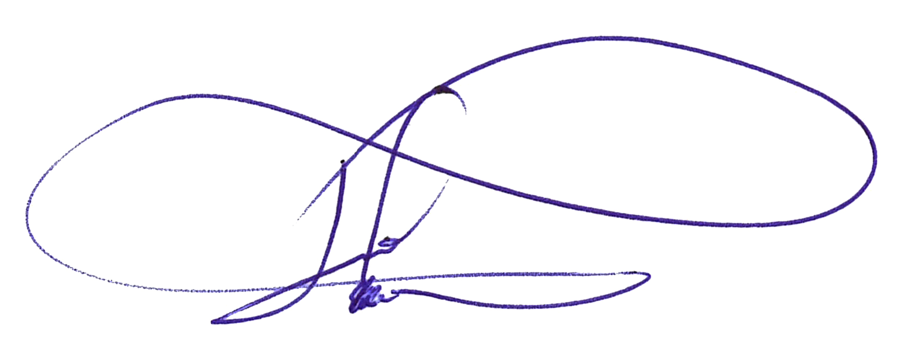
JUNOT DE LARA CARVALHO
Secretário Municipal de Desenvolvimento Econômico, Relações Institucionais e Trabalho

